**ОБУСТРОЙСТВО ПЕШЕХОДНОЙ ДОРОЖКИ ОТ УЛ. МИРА МИМО ШКОЛЫ ИССКУСТВ**

**ДО УЛ. ОКТЯБРЬСКОЙ П. ЖЕШАРТ**

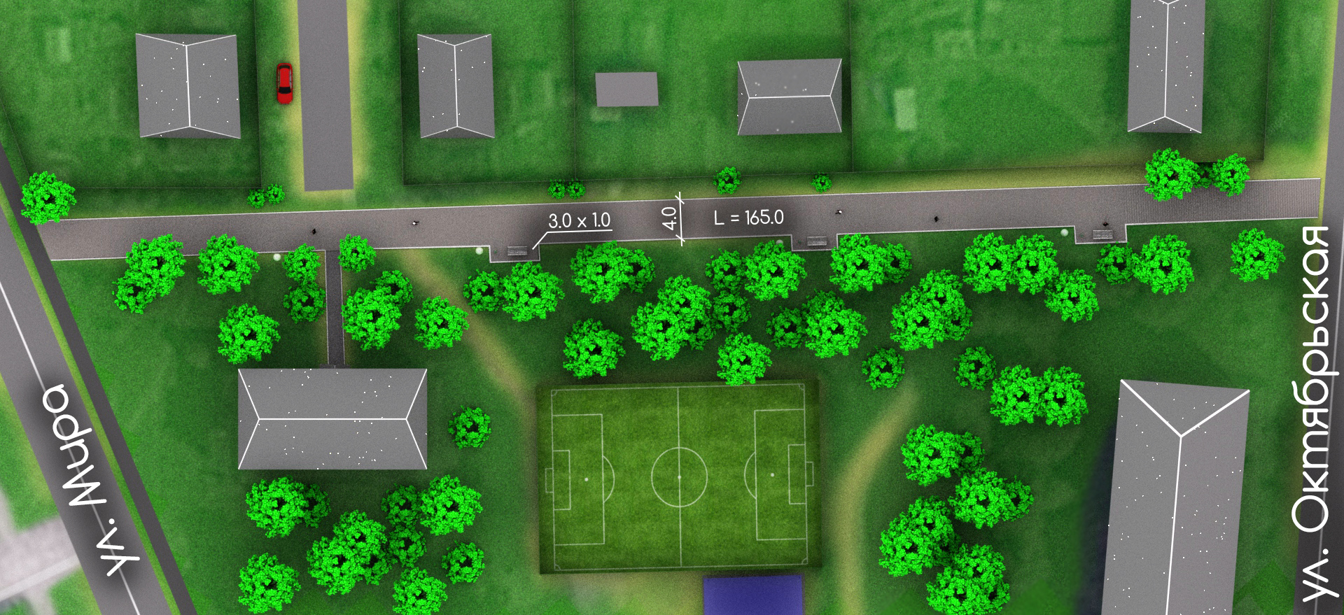

Утверждено:

Протокол заседания общественной комиссии от 28.02.2018 № 4

